中文公司名称识别 实验 指导手册

CRF模型训练
常用软件下载：
CRF++：https://github.com/zhangsheng/crfpp
Wapiti：https://wapiti.limsi.fr/
  - 训练数据格式介绍
下面是一个训练文件的例子：
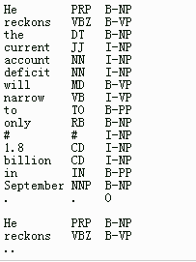
训练文件由若干个句子组成（可以理解为若干个训练样例），不同句子之间通过换行符分隔，上图中显示出的有两个句子。每个句子可以有若干组标签，最后一组标签是标注，上图中有三列，即第一列和第二列都是已知的数据，第三列是要预测的标注，以上面例子为例是，根据第一列的词语和和第二列的词性，预测第三列的标注。
测试文件与训练文件格式自然是一样的，可以没有最后一列。
  - 模型 特征模板介绍
模板文件中的每一行是一个模板。每个模板都是由%x[row,col]来指定输入数据中的一个token。row指定到当前token的行偏移，col指定列位置。
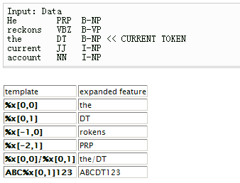
由上图可见，当前token是the这个单词。%x[-2,1]就就是the的前两行，1号列的元素（注意，列是从0号列开始的），即为PRP。
有两种类型的模板，模板类型通过第一个字符指定。即U和B。

Unigram template: first character, 'U'
当给出一个"U01:%x[0,1]"的模板时，CRF++会产生如下的一些特征函数集合(func1 ... funcN) 。
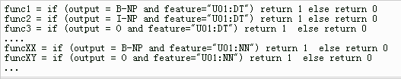
这几个函数我说明一下，%x[0,1]这个特征到前面的例子就是说，根据词语(第1列)的词性(第2列)来预测其标注(第3列)，这些函数就是反应了训练样例的情况，func1反映了“训练样例中，词性是DT且标注是B-NP的情况”，func2反映了“训练样例中，词性是DT且标注是I-NP的情况”。
模板函数的数量是L*N，其中L是标注集中类别数量，N是从模板中扩展处理的字符串种类。

Bigram template: first character, 'B'
这个模板用来描述二元特征。这个模板会自动产生当前output token和前一个output token的合并。注意，这种类型的模板会产生L * L * N种不同的特征。
  - crf模型命令介绍
    - CRF++ 使用
      - 训练程序
命令行：
% crf_learn template_file train_file model_file 这个训练过程的时间、迭代次数等信息会输出到控制台上（感觉上是crf_learn程序的输出信息到标准输出流上了），如果想保存这些信息，我们可以将这些标准输出流到文件上，命令格式如下：
% crf_learn template_file train_file model_file >> train_info_file
有四个主要的参数可以调整：
-a CRF-L2 or CRF-L1
规范化算法选择。默认是CRF-L2。一般来说L2算法效果要比L1算法稍微好一点，虽然L1算法中非零特征的数值要比L2中大幅度的小。
-c float
这个参数设置CRF的hyper-parameter。c的数值越大，CRF拟合训练数据的程度越高。这个参数可以调整过度拟合和不拟合之间的平衡度。这个参数可以通过交叉验证等方法寻找较优的参数。
-f NUM
这个参数设置特征的cut-off threshold。CRF++使用训练数据中至少NUM次出现的特征。默认值为1。当使用CRF++到大规模数据时，只出现一次的特征可能会有几百万，这个选项就会在这样的情况下起到作用。
-p NUM
如果电脑有多个CPU，那么那么可以通过多线程提升训练速度。NUM是线程数量。
带两个参数的命令行例子：
% crf_learn -f 3 -c 1.5 template_file train_file model_file
例如：
crf_learn -p2 -f 3 -c 4.0 template train.data model
crf_test -m model test.data
      - 测试程序
命令行：
% crf_test -m model_file test_files 有两个参数-v和-n都是显示一些信息的，-v可以显示预测标签的概率值，-n可以显示不同可能序列的概率值，对于准确率，召回率，运行效率，没有影响，这里不说明了。
与crf_learn类似，输出的结果放到了标准输出流上，而这个输出结果是最重要的预测结果信息（测试文件的内容+预测标注），同样可以使用重定向，将结果保存下来，命令行如下。
% crf_test -m model_file test_files >> result_file
    - wapiti 使用
      - 训练程序
命令行：
% wapiti train [options] [input data] [model file]
主要参数：
-a 选择算法 l-bfgs、sgd-l1、bcd、rprop、rprop+、rprop-等六种算法可供选择
-p 选择模板文件
-m 可选择模型文件用于重新训练
-t 使用的线程数
-i 指定最大迭代次数
-1 指定L1回归惩罚系数，该系数为0时只使用L2回归
-2 指定L2回归惩罚系数，该系数为0时只使用L1回归
      - 测试程序
命令行：
%wapiti label [options] [input data] [output data]
主要参数：
-m： 模型文件

中文公司名称识别 实例介绍
  - 采用的特征介绍
实例中仅使用了文本特征和词性特征。
文本特征：即使用词语本身作为一列特征，文本中会包含大量用于指示公司机构名称的信息，例如“公司”、“部门”等等词语都可以用来表示这是一个公司名或者机构名。
词性特征：词性包含名词、动词、形容词等等，而名词又可细分为人名、地名、其他专有名词等等，这些词性对于我们的公司名称识别也可以起到非常显著的帮助。
其他特征：可以根据具体任务的不同采用各种不同的特征，例如：语法特征、情感特征、词长等等，甚至可以不进行分词，将每个字作为一个token来进行处理。
  - 特征如何转化为所要求的训练数据格式
根据token粒度的不同、特征选取的不同可以生成不同的训练数据，但是训练数据的格式却是始终相同的。每一行表示一个token，每一列表示一维特征，不同列之间用制表符（\t）隔开，最后一列表示标注的结果。不同句子之间用空行隔开。
下面是一个训练语料的样例：
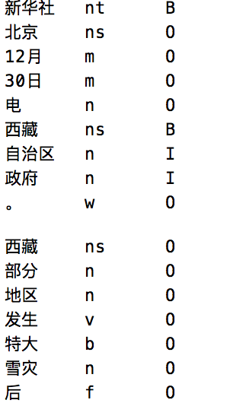
其中“新华社北京12月30日电西藏自治区政府。”为一个句子，而每一行为该句子的一个词，共分为三列，第一列为当前文本，第二列为词性，第三列为标注结果。
  - 模板选择
不同的模板训练出来的模型结果可能完全不同，我们先选用仅使用词语的模板，看一下实验的效果。
针对该任务采用的特征如下：
U01:%x[-3,0] | 当前词前面第三个词
U02:%x[-2,0] | 当前词前面第二个词
U03:%x[-1,0] | 当前词前面第一个词
U04:%x[0,0] | 当前词
U05:%x[1,0] | 当前词后面第一个词
U06:%x[2,0] | 当前词后面第二个词
U07:%x[3,0] | 当前词后面第三个词

使用该模板得到的结果如下所示，其中第三列为标注结果，第四列为测试结果:
上海 ns B B
交通 n I I
大学 n I I
明年 t O O
将 d O O
迎来 v O O
120周年 m O O
庆 vg O O
。 w O O
许多 m O O
企业 n O O
校友 n O O
纷纷 d O O
慷慨解囊 i O O
， w O O
例如 v O O
著名 a O O
的 uj O O
联想 nz B B
集团 n I I
董事长 n O O
杨元庆 nr O O
， w O O
腾 v B O
讯 ng I O
公司 n I O
， w O O
红海 ns B O
公司 n I O
等 u O O
校友 n O O
我们在词语模板的基础上加入词性的模板与词语和词性的合并，新的模板如下：
U01:%x[-3,0] | 当前词前面第三个词
U02:%x[-2,0] | 当前词前面第二个词
U03:%x[-1,0] | 当前词前面第一个词
U04:%x[0,0] | 当前词
U05:%x[1,0] | 当前词后面第一个词
U06:%x[2,0] | 当前词后面第二个词
U07:%x[3,0] | 当前词后面第三个词
U08:%x[-3,1] | 当前词前面第三个词词性
U09:%x[-2,1] | 当前词前面第二个词词性
U10:%x[-1,1] | 当前词前面第一个词词性
U11:%x[0,1] | 当前词词性
U12:%x[1,1] | 当前词后面第一个词词性
U13:%x[2,1] | 当前词后面第二个词词性
U14:%x[3,1] | 当前词后面第三个词词性
U15:%x[-2,1]/%x[-1,1]/%x[0,1] | 当前词前面第二个词词性+当前词前面第一个词词性+当前词词性
U16:%x[-1,1]/%x[0,1]/%x[1,1] | 当前词前面第一个词词性+当前词词性+当前词后面第一个词词性
U17:%x[0,1]/%x[1,1]/%x[2,1] | 当前词词性+当前词后面第一个词词性+当前词后面第二个词词性
U18:%x[-1,1]/%x[0,1] | 当前词前面第一个词词性+当前词词性
U19:%x[0,1]/%x[1,1] | 当前词词性+当前词后面第一个词词性
U20:%x[0,0]/%x[0,1] | 当前词+当前词词性
B | bigram特征
使用该模板得到的结果如下所示：
上海 ns B B
交通 n I I
大学 n I I
明年 t O O
将 d O O
迎来 v O O
120周年 m O O
庆 vg O O
。 w O O
许多 m O O
企业 n O O
校友 n O O
纷纷 d O O
慷慨解囊 i O O
， w O O
例如 v O O
著名 a O O
的 uj O O
联想 nz B B
集团 n I I
董事长 n O O
杨元庆 nr O O
， w O O
腾 v B O
讯 ng I O
公司 n I O
， w O O
红海 ns B B
公司 n I I
等 u O I
校友 n O I

可以看到新的模板对于红海公司进行了抽取，但是抽取结果仍然不是特别准确，这就需要我们标注更多的训练语料同时进一步的调整模型。

  - 存在问题分析与思考
常见问题：
- 分词工具的选用？
不同的分词工具之间可以会有细微的差别，但是对于最终结果影响不大，但是要注意训练语料和测试语料选用的分词工具要保持一致。
- 特征选取？
面对不同的任务要选取不同的特征，可以通过实验的方法来对比不同特征的不同表现，从而选取最优的特征。
- 特征模板如何建立
相同的特征文件不同的特征模块可能导致的结果也会千差万别。

